Klassendiagramme:

Aufgabe 1:
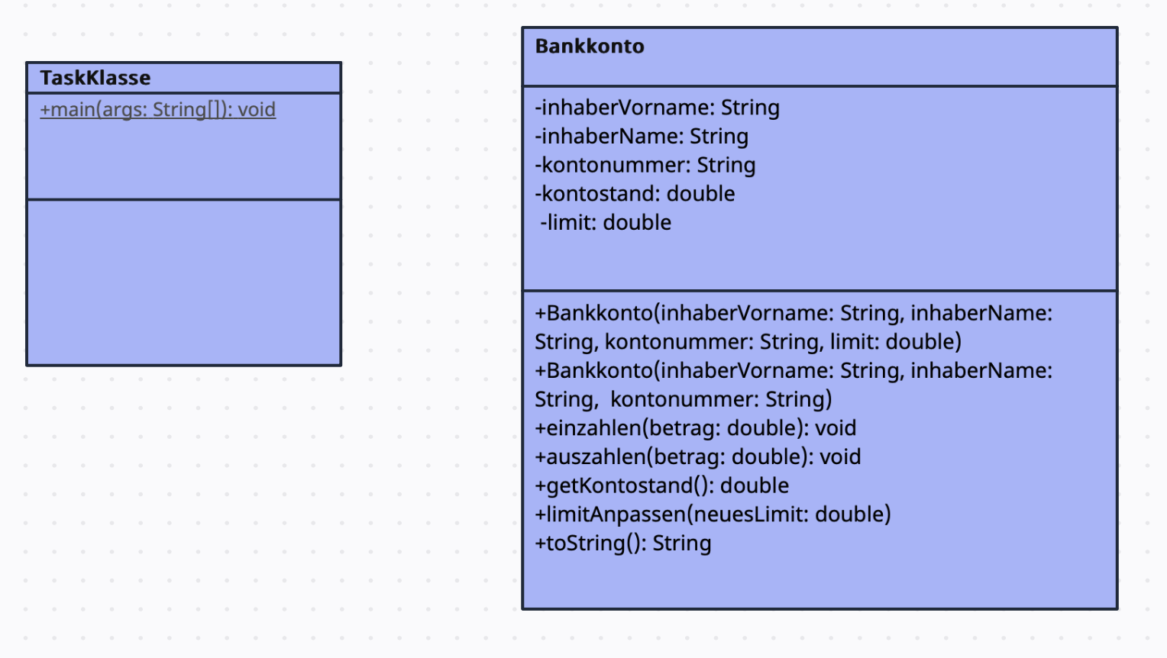

Erstelle die Klasse Bankkonto:
- Die Methode einzahlen(betrag: double) erhöht den Kontostand
- Die Methode auszahlen(betrag: double) verringert den Kontostand; der Kontostand kann nicht negativ werden und es darf nicht mehr als das Limit ausbezahlt werden
- Die void Methode limitAnpassen(neuesLimit: double) ändert das Limit zu dem neuen Betrag
- Die Methode toString() gibt alle Informationen zu dem Bankkonto zurück

Erstelle die Methode TaskKlasse:
Erzeuge ein Bankkonto und zahle Geld ein und lasse Geld auszahlen. Ändere das Limit auf 100 und versuche 500 auszuzahlen.

